华为 PC 营销智能体
项目说明书
  - 评委版 产品价值与实现说明
浙大 AI Hackathon 华为赛道
2026 年 10 月 18 日

一句话介绍
面向华为门店导购与营销运营人员，将自然语言营销需求转化为有产品资料依据、可编辑、可追溯和可核验的多平台图文内容。

项目要解决的问题
门店制作营销内容时，既要理解顾客关注点，又要查清具体型号与配置的资料，还要适应不同平台的表达方式。仅生成流畅文案，不能保证参数准确、图片匹配或宣传有依据。
本项目把需求理解、资料查证、内容规划、图文生成和结果核验组织成一个工作台。用户掌握两次关键确认权：先确认营销策略，再确认内容大纲；生成之后仍可直接修改，但修改后的版本必须重新核验。

评审阅读重点
观察点 | 对应设计
能否理解任务 | 自然语言解析与必要追问，避免重复填表
能否据实创作 | 事实与图片保留来源，缺证方向不提前作结论
能否控制结果 | Content Planner 与两次人工确认
遇到问题能否继续 | 缺证项置顶，提供取舍、补资料和修改需求入口
完成度是否可信 | 分开陈述实现能力、测试结果和上线待办

本文示例取自真实门店业务情境，流程与文案片段为说明用途，不冒充真实生成记录或已验证的产品参数。

1 项目概述

1 1 目标用户与使用价值
导购需要快速制作朋友圈、小红书等渠道内容，运营人员需要保持产品表述一致，并能够复核内容所依据的资料。两类用户都需要减少反复查资料、改稿和核对图片的操作。
系统允许用户从一句营销需求开始。它先明确“向谁介绍、介绍什么、用于什么场景”，再检索该型号的资料，最后把事实转化为适合平台阅读的内容。产品型号、人群、场景与平台始终保留在同一任务上下文中。

1 2 三个具体问题
问题 | 工作台的应对方式
需求含糊或信息缺失 | 把文字解析为营销 Brief，只追问影响执行的缺项。
资料分散且限定条件易丢失 | 整理带原文与条件的事实卡，并关联同型号图片。
内容生成后难以判断是否可信 | 逐项核验参数、型号、图片与宣传表述，定位问题并保留记录。

1 3 交付内容与适用边界
输出包括可编辑内容大纲、带配图的文稿、平台预览、事实来源和核验报告。通过导出门槛后，可复制文案或下载 Markdown 与图文包。
小红书突出图文阅读和标签，微信公众号采用文章布局，朋友圈采用较短的社交文案布局。切换发布平台会重新应用内容规则，不能仅通过改变预览样式完成平台转换。
系统不替用户虚构产品性能、价格政策、门店地址或活动安排。通用“欢迎到店体验、咨询”无需具体门店；用户明确要求具体活动信息时，才需要补齐相应依据。

1 4 MVP 范围
当前围绕明确产品型号的单篇图文制作，不扩展为广告投放、预算管理或自动发布系统。核验结论依赖取得的资料和当前版本，不代表产品性能担保或法律合规认证。

2 使用场景与产品流程
典型场景是开学季校园营销：导购希望为大学新生介绍一款明确型号的 MateBook，突出上课、图书馆学习等情境，并邀请有兴趣的顾客到店体验。
阶段 | 用户看到什么 | 用户做什么
任务输入 | 自然语言输入区及可选产品与平台 | 描述目标，必要时补充缺项
策略确认 | 人群需求、切入角度、待验证卖点方向 | 完成第一次确认
资料检查 | 事实、图片、来源与未满足需求 | 查看证据，处理缺证或冲突
规划确认 | 段落大纲、事实引用和配图位置 | 调整重点，完成第二次确认
图文创作 | 可编辑文稿及平台预览 | 修改文本或替换可用图片并保存
核验导出 | 问题清单或当前版本核验结果 | 解决问题，重新核验后导出

2 1 两次确认分别控制什么
第一次确认决定营销任务是否理解正确。此时的卖点仍是待验证方向，用户同意方向并不等于授权写入未经证实的参数。确认后系统才开始检索和整理资料。
第二次确认决定内容如何组织。用户能够在写作前检查卖点顺序、每段作用、事实引用和图片位置，避免成稿之后才发现核心结构不符合预期。

2 2 保持上下文与可恢复操作
工作台采用对话式入口，任务启动后逐步显示阶段结果；详细证据放在可展开区域中。耗时操作显示当前阶段，失败或冲突时保留可用中间结果，并提供对应的处理入口。
直接编辑采用显式保存。保存后原有核验状态失效，系统提示重新核验；历史版本恢复也不能沿用旧核验结论。只有符合服务端导出条件的当前版本才显示已核验。

3 整体架构
前端把复杂模块组合为一个任务工作台；后端负责执行顺序、资料访问、模型调用和版本校验。下图中的两个确认节点保留用户对方向和结构的控制。
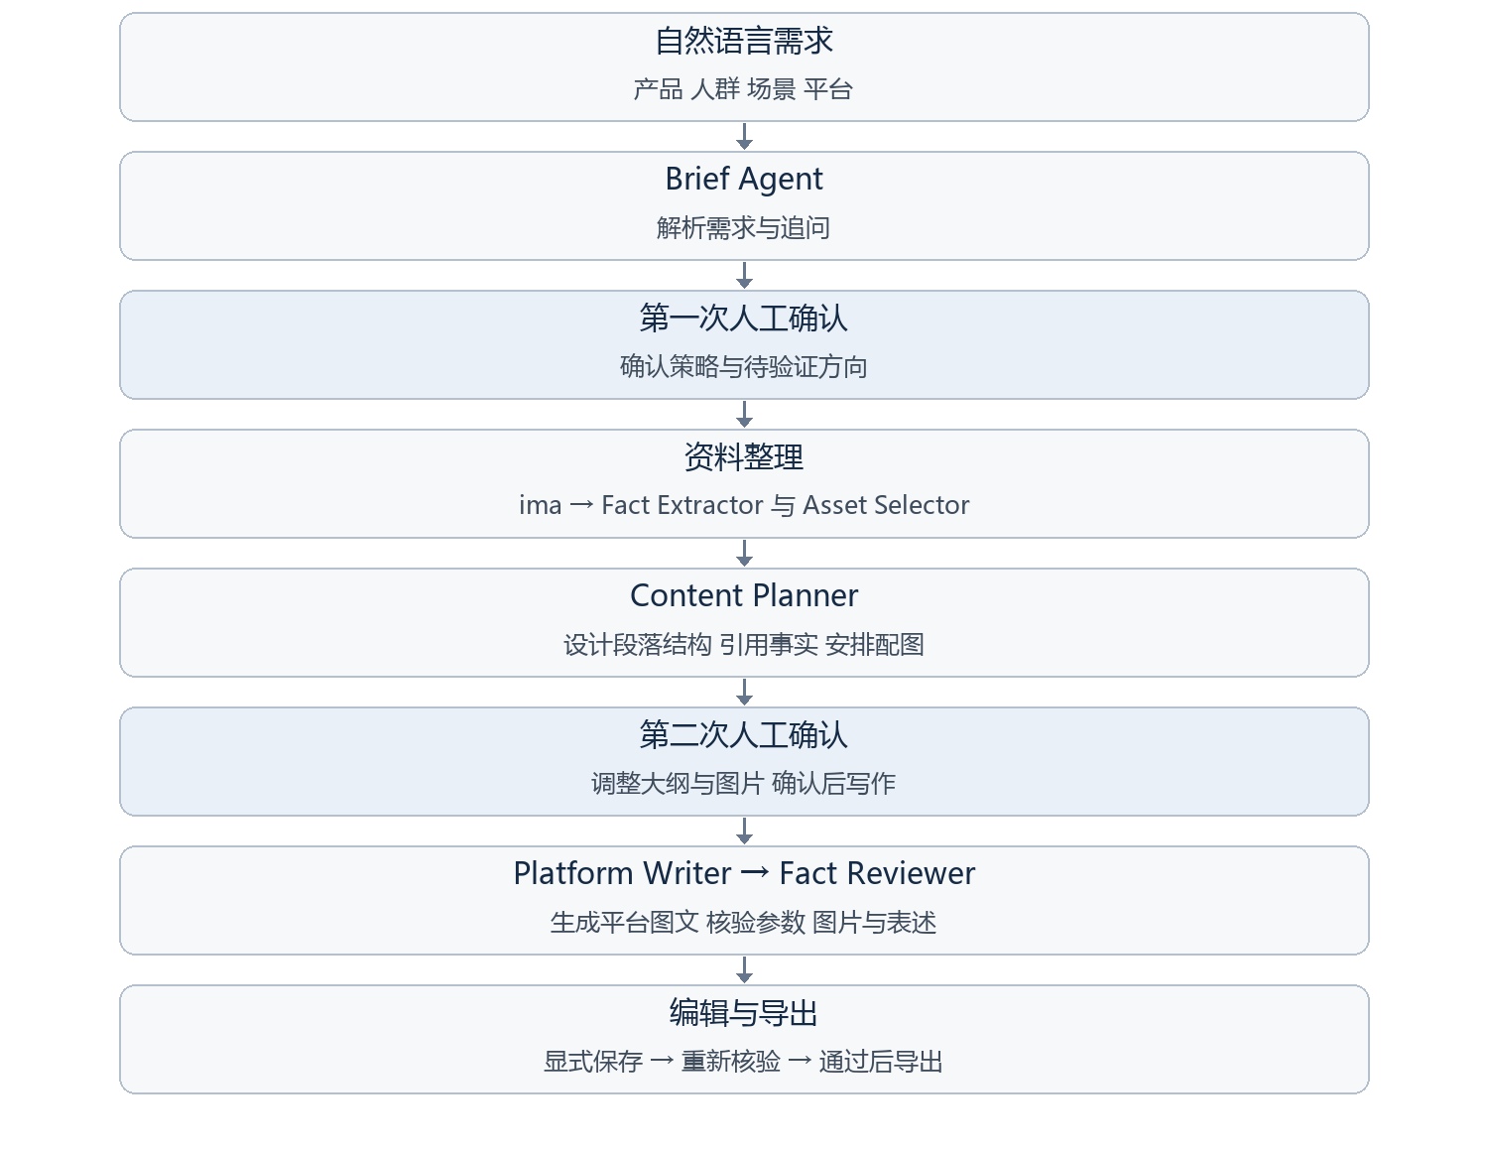

3 1 Content Planner 的作用
Content Planner 位于资料整理与正式写作之间。它依据已确认的营销目标、事实卡和图片卡，设计段落结构、安排卖点顺序，并明确哪一段引用哪条事实、使用哪张图片。这样，营销意图能够落实为用户可检查的大纲。
Writer 按确认后的规划生成内容；Reviewer 再检查文字与图片是否符合证据。缺证或冲突会进入处理分支，不会沿主流程自动包装成通过状态。
实现采用 React 与 TypeScript 前端、FastAPI 后端和 SQLite 任务存储。ima 提供资料与素材；模型角色可配置，图片选择与核验同时使用程序规则和模型辅助。

4 核心设计与创新

4 1 官方 Skill 方法适配
项目保留 Anthropic 官方 Campaign Plan Skill 原文，并单独编写项目适配规则，将营销方法用于需求解析、受众洞察和策略形成。适配限定在单型号、单平台、单篇图文，裁剪内容日历、投放预算和效果预测等非本次任务范围。
ima 接入复用官方 Skill 调用脚本。前端设计与质量审查使用相关设计 Skills 辅助开发，但它们不等同于产品运行时的营销模块。两类用途在工程中分开。

4 2 证据贯穿图文创作
事实卡同时保留结论、原文与适用条件，图片卡保留素材来源和型号信息。规划、写作与核验沿用这些关联，使用户可以从文稿中的表述追溯到原始资料，而不是只看到模型声称“有依据”。

4 3 图文共同核验
核验不仅检查正文参数，还检查型号、图片、无依据宣传和价格误导。图片按照规划插入相应段落，用户换图后仍需满足当前产品的素材约束。直接编辑之后必须重新核验，防止旧报告覆盖新内容。

4 4 缺证时提供可执行的解决方案
资料检查优先呈现未满足项，说明已找到的资料、尚缺依据及受影响的方向。用户可预览局部取舍的后果，再明确确认；也可在原 ima 知识库补充资料后刷新，或整体修改营销需求。
局部取舍保留原始要求、原始检索结果和授权记录，不把“省略缺证项”改写成“已经验证”。型号身份、安全和不可放弃的兼容门槛仍然阻塞；用户明确拒绝降级的要求不能被自动删除。

4 5 平台局部重规划
符合条件的平台切换复用已明确的需求和核心策略，重新组织平台内容规划，减少从头重复输入。新规划仍需确认；当用户改变核心目标或场景时，则回到需求分析，而非把不同程度的修改全部按同一方式处理。

5 典型使用示例
场景依据：开学季导购向大学新生介绍华为 PC。以下是业务流程示意，未声称已完成一次对应的真实模型任务；不提供未经验证的性能数值。

5 1 用户提出任务
“帮我为准备开学购机的大学新生，围绕 MateBook 14 鸿蒙电脑写一篇小红书图文，重点考虑日常携带和学习场景，结尾邀请到店体验。”
系统核对目录中的明确型号，补问真正缺失的关键信息。通用到店体验不要求指定门店，不主动增加价格、补贴或活动政策作为必填项。

5 2 先形成方向 再验证依据
策略可围绕“核实携带相关的重量与尺寸”“核实学习应用和使用条件”展开。若用户追加续航诉求，则把续航作为待验证方向，不能预先写成“全天不用找插座”。用户确认策略后进入资料检索。

5 3 遇到资料不足
假设资料能支持部分携带信息，但没有明确续航时长或测试条件。页面将缺少续航依据的结果置顶，解释现有资料不足以支持时长承诺，并列出受影响的组合卖点。此处为假设分支，不是对当前知识库完整性的判断。
导购可选择省略相关续航表达，先查看影响预览，再确认继续；若该内容不可缺少，则先补充原知识库并刷新，或修改任务。系统保留其余有依据的资料，而非简单丢弃整个任务。

5 4 确认规划与生成
示意大纲为“校园日常引入—经证实的产品特点—学习场景说明—到店体验邀请”。每段关联实际查得的事实与同型号图片，导购可调整顺序与图片位置，确认后才生成平台稿件。

5 5 编辑与导出
导购将语气改得更贴近门店日常沟通，点击保存。界面立即标识待重新核验；若新增表述没有依据，报告指出问题并要求修改。只有当前版本满足核验与导出条件时，才完成复制或下载。
评审可由此观察：系统是否理解任务、是否保留人的控制、是否能解释暂停原因，以及修改是否会使旧核验结论失效。

6 完成情况与后续计划

6 1 当前完成情况
项目 | 证据与状态
核心产品流程 | 已实现任务输入、追问、两次确认、规划、图文编辑与预览、核验及导出界面。
资料审查处理 | 已接入未满足项展示、取舍预览与确认、刷新原资料源及修改需求路径。
前端验证 | 本次发布前生产构建通过；此前完整浏览器回归 55 项通过，详见 QA 记录。
后端验证 | 本次发布前 185 项隔离回归测试通过；不等同真实模型生成质量验收。
源码交付 | GitHub 已推送代码与说明书；不含密钥、本机任务数据库或知识库 ZIP。
魔搭部署 | 空间已创建，Git 同步在本地准备；远端推送缺少认证，未验证上线。

6 2 已验证结果的边界
已有部分真实 ima 读取与模型最小调用记录，但不能由此推断全部型号、全部图片或云端完整流程已经通过。页面截图、自动化测试和编译通过分别证明不同层面的完成度，也不能替代营销效果与真实用户评价。

6 3 后续工作
首先补齐魔搭发布认证与云端配置，完成公开访问下的任务隔离和共享设置保护，再验证容器启动、产品目录读取、持久化和模型调用额度控制。当前不把这些保护表述为已完成。
随后选择资料充分的明确型号完成真实端到端验收，并覆盖缺证、图片不足、模型失败、版本冲突及编辑重核验等分支。进一步邀请导购评估操作负担、内容可用性和平台表达差异。
最后建立可复现的任务案例与问题记录，持续改进资料质量、平台规则和核验定位。比赛成绩、业务转化或效率提升需另行采集证据，本文不预先给出量化结论。

6 4 交付入口与说明依据
GitHub Huawei-Marketing 仓库
https://github.com/xxxxdxc/Huawei-Marketing
魔搭目标空间 Xxxxcxc/Huawei-Marketing
https://www.modelscope.cn/studios/Xxxxcxc/Huawei-Marketing
依据：当前工程源码、Campaign Plan 来源记录、Brief 与资料审查及平台切换契约、前端 QA 报告、本次构建与测试输出。本文为评审说明，部署细节参见仓库 README。

